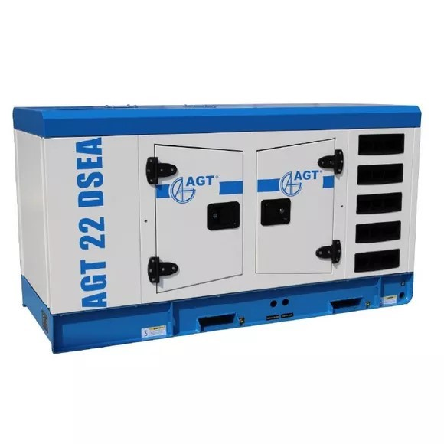 | Технические характеристики AGT 22 DSEA  Рабочие параметры  Номинальная мощность (380В) 18 кВт  Время непрерывной работы 11.8 час  Максимальная мощность 22 кВт  Частота тока/напряжения 50 Гц  Характеристики двигателя  Напряжение трехфазное (380 В)  Тип запуска электростарта  Марка топлива дизельное топливо  Охлаждение жидкостное охлаждение  Производитель двигателя AGT  Вращения двигателя 1500 об/мин  Объем двигателя 2540 см. куб.  Тип двигателя 4-тактный  Мощность, л.с. 31 л.с.  Тип топлива дизель  Конструктивные и функциональные особенности  Счетчик моточасов есть, Датчик уровня топлива есть  Возможность установки автоматики да  Выполнение в кожухе,шумозащитный  Тип установки стационарные  Объем топливного бака – 80 л.  Особенности: счетчик моточасов с функцией AVR  Наличие автоматики нет  Материал обмотки альтернатора медь  Стабилизация напряжения с функцией AVR  Дополнительная информация  Вес 635 кг  Класс промышленный  Страна происхождения

